報修系統操作說明
  - 適用版本：2026/11/11 的 main｜手機、電腦瀏覽器皆可使用

一、怎麼登記報修
1. 開啟「報修登記」首頁，填寫報修人、地點或部門、類別、問題說明、緊急程度；五項皆必填，內容不可只有空白。
2. 類別選「設備／網路／環境／其他」；緊急程度選「低／中／高」，預設為「中」。姓名上限 100 字元、地點 200 字元、問題說明 5,000 字元。
3. 檢查後按「送出報修」。送出中請稍候；成功會顯示提示並清空表單，初始狀態為「待處理」，登記時間由系統產生。
4. 若顯示失敗，內容會保留；先按清單的「重新整理」確認是否已登記，再決定是否重試，避免重複送出。
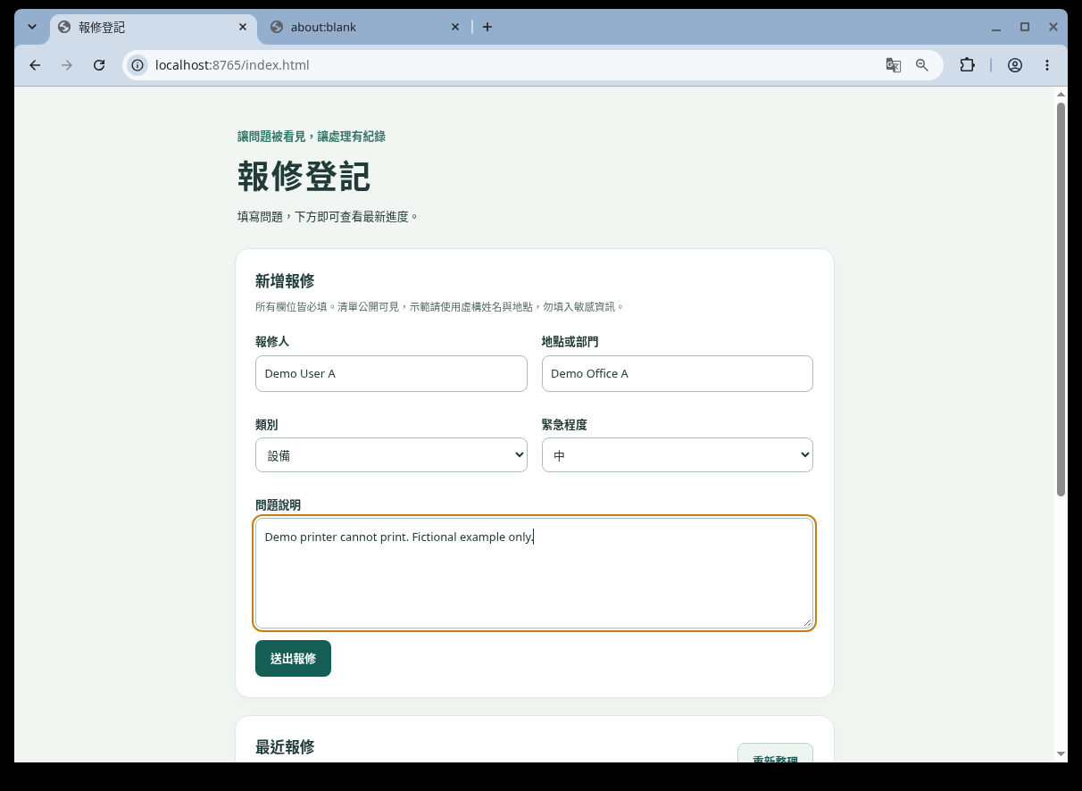
圖 1｜實際瀏覽器填寫畫面。英文姓名、地點與問題均為虛構範例；本次未送出。

二、怎麼看清單
首頁下方「最近報修」列出最近 20 筆，新的在上面，顯示類別、緊急程度、狀態、地點、報修人、問題與登記時間。「高」的緊急標籤是紅色。
點「全部／高／中／低」可篩選已載入的清單，選中按鈕會變成深綠底白字；不會額外查詢，也不會搜尋更早的紀錄。按「重新整理」會重讀最新清單並保留篩選；時間依瀏覽器所在地顯示。

清單畫面與資料安全
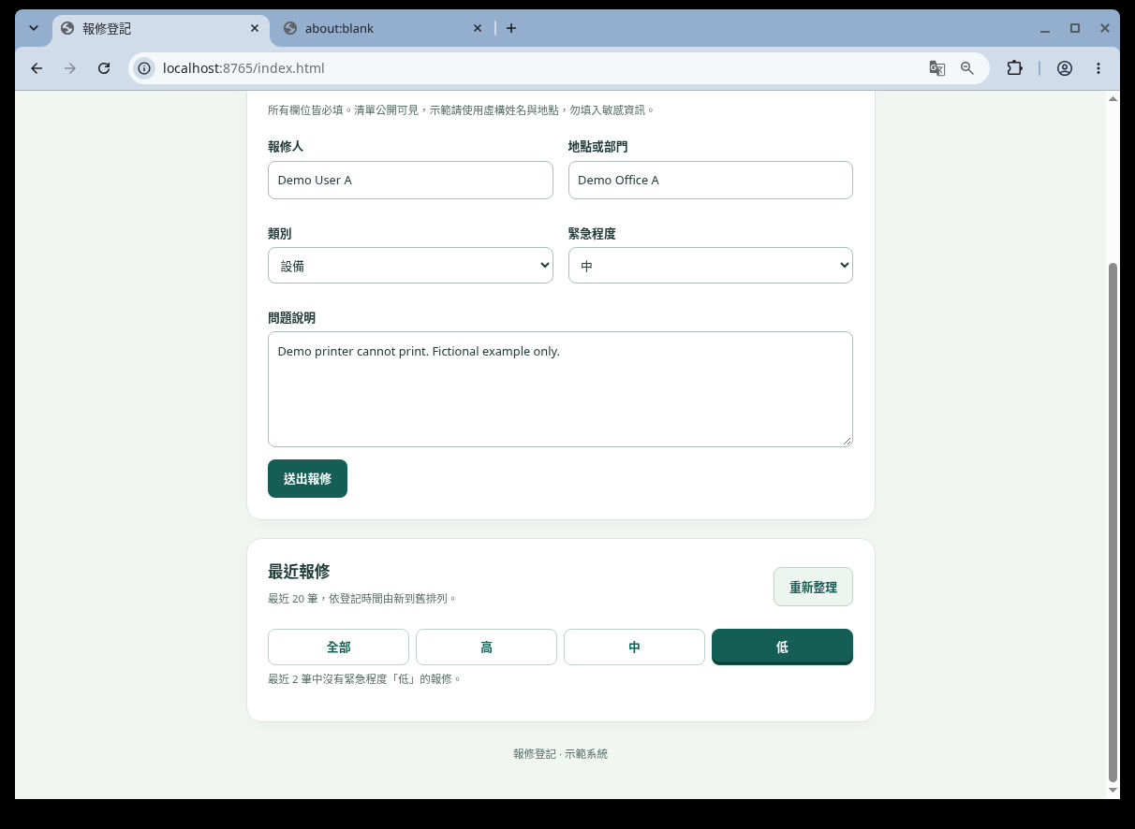
圖 2｜實際清單選「低」後，顯示無符合資料的提示；為保護隱私，未收錄既有紀錄。

三、資料安全注意事項
清單公開可見，示範請使用虛構姓名與地點，勿填入電話、密碼、金鑰或其他私人與敏感資訊。若出現服務設定或載入錯誤提示，請聯絡維護者，勿把金鑰貼進問題說明。
目前網頁沒有修改、刪除或更新狀態的功能；設計上匿名角色只授權讀取及新增，RLS 也未提供修改、刪除政策，以避免公開訪客竄改或移除紀錄。需要更正時請聯絡維護者，目前沒有網頁內的更正流程。
登入：目前沒有。通知（Email／LINE）：目前沒有。完整歷史搜尋：目前沒有；緊急程度篩選只作用於已讀取的最近 20 筆。

